Vocabulaire
Je nomme les fruits.
Je gagne un point vert si je connais le nom du fruit. Si je nomme 3 fruits, je gagne une gommette.
La pomme | Le raisin | La banane
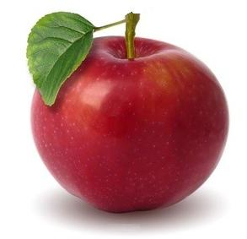 | 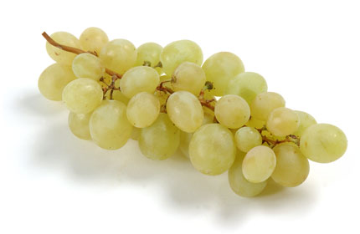 | 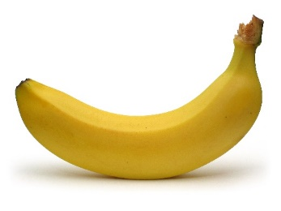
La fraise | La clémentine | La poire
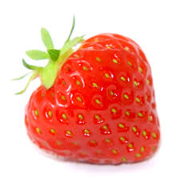 | 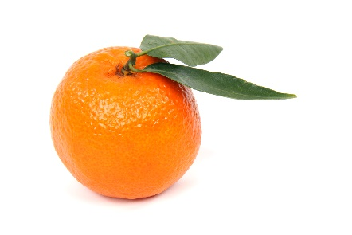 | 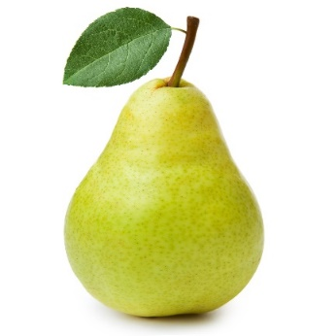

Je nomme ……… fruits sur 6.

Vocabulaire
Je nomme les fruits.
Je gagne un point vert si je connais le nom du fruit. Si je nomme 3 fruits, je gagne une gommette.
La pomme | Le raisin | La banane
La fraise | La clémentine | La poire

Je nomme ……… fruits sur 6.

